ESTUDIANTE--------------------------------------------------------------GRADO-----------------FECHA--------
Alquinos. La fórmula general de los alquinos es: C_{n}H_{2n-2}
Son hidrocarburos insaturados que presentan como grupo funcional característico un enlace triple carbono-carbono. Se nombran sustituyendo la terminación -ano por -ino. Si presentan más de un triple enlace, las terminaciones utilizadas son: -adiino (dos), atriino (tres). La cadena se numera de manera que los localizadores de los triples enlaces sean los más bajos posibles. El compuesto con 2 átomos de C tiene el nombre vulgar de acetileno:
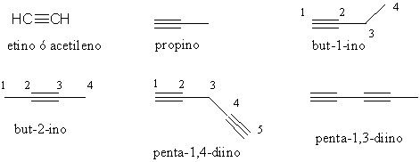
- Radicales alquenilo y alquinilo.
En un compuesto ramificado, las cadenas laterales que tengan dobles y triples enlaces se denominan sustituyentes o radicales alquenilo (dobles enlaces) o alquinilo (triples enlaces). Se da el localizador más bajo al carbono unido a la cadena principal:
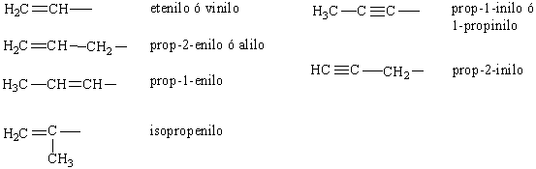
- Hidrocarburos con dobles y triples enlaces.
1.- Se elige como cadena principal la que contenga el mayor número de insaturaciones.
2.- A igual número de insaturaciones, se escoge la cadena que tenga mayor número de átomos de carbono y a igualdad de átomos de carbono, se escoge la que tenga un mayor número de enlaces dobles.
3.- Para numerar la cadena principal se procura que los números más bajos recaigan en las insaturaciones, prescindiendo de que sean dobles o triples enlaces.
4.- Cuando los localizadores coinciden al comenzar a numerar por derecha o izquierda, se da preferencia a los dobles enlaces sobre los triples.
5.- Cuando estas reglas no resuelvan las diferencias, se aplican las reglas dadas en los hidrocarburos saturados.
Por ejemplo:
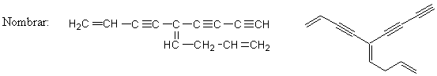
Hay dos posibles cadenas principales, cada una de ellas con cuatro insaturaciones y con 9 átomos de carbono. Se elige como principal la que tenga mayor número de dobles enlaces.
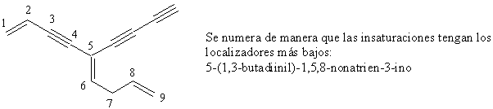
BIBLIOGRAFIA: http://ocwus.us.es/
- Adición de hidrógeno Con el empleo de catalizadores como platino, paladio o niquel, los alquinos se adicionan a hidrógenos produciendo un alqueno.
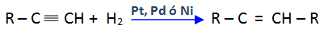
Ejemplo:
- Adición de halógenos El cloro o el bromo se adicionan a un triple enlace, pudiendo obtenerse un dihaloalqueno o un tetrahaloalcano.
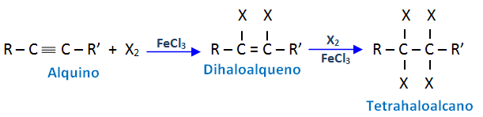
Ejemplo:
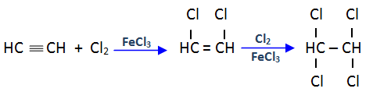
3Adición de halogenuros de hidrógeno El HCl, HBr o HI se pueden adicionar a un triple enlace, produciendo un haloalqueno o un dihaloalcano.
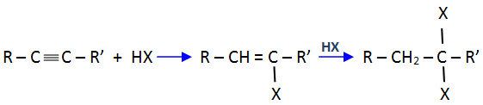
Ejemplo:
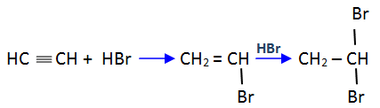
- Adición de agua La adición directa de agua al acetileno, en presencia de sulfato mercúrico y H₂SO₄ acuoso, es un método industrial para la obtención de etanal.
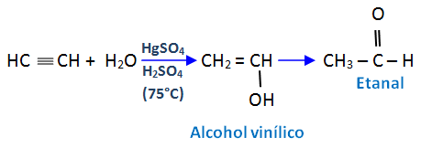
- Polimerización El acetileno se puede polimerizar dando benceno, esto se logra a 70°C y 15 atm., en presencia de catalizadores especiales.
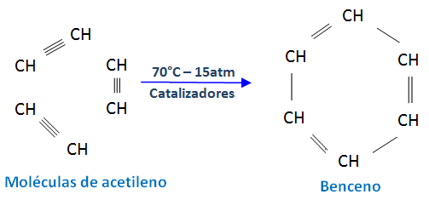
TALLER EN CLASE:
Escribe el nombre de los siguientes compuestos:
2. Realiza la fórmula estructural de los siguientes compuestos:
c) 2-metil- 3- octeno c) 4- etil-3- hepteno e) 3-etil-2- noneno
d) 2,7-dimetil-4- tridecino d
) 4,5- dimetill- 2-undecino f) 3-metil-8-etil-5-propil- undecano
 TRABAJO DE CONSULTA Nº2: Consulta los principales usos de 3 alquenos y 3 alquinos
Realiza la fórmula estructural de los siguientes compuestos:
c) 2-metil- 3- octeno c) 4- etil-3- hepteno e) 3-etil-2- noneno
d) 2,7-dimetil-4- tridecino d) 4,5- dimetill- 2-undecino f) 3-metil-8-etil-5-propil- undecano
TOMADO DE:http://www.fullquimica.com/2012/09/alquinos.html http://www.iedricaurtevirtual.com/guias/quim11ii13.pdf

